Հավելված N 1
ՀՀ ֆինանսների նախարարի 2021 թվականի
հունիսի 29-ի N 323-Ա հրամանի
ՀԱՅՏԱՐԱՐՈՒԹՅՈՒՆ
կնքված պայմանագրի մասին
«ՀՊՏՀ ԳՄ» ՊՈԱԿ , որը գտնվում է Ք․Գյումրի, Վ․Սարգսյան 32 հասցեում, ստորև ներկայացնում է իր կարիքների համար «Աշակերտական սեղան-աթոռի» ձեռքբերման նպատակով կազմակերպված ՀՊՏՀ-ԳՄ-ԳՀ-ԱՊՁԲ-23/03ծածկագրով գնման ընթացակարգի արդյունքում կնքված պայմանագրերի մասին տեղեկատվությունը`
 |  | Գնման առարկայի
չափաբաժնի համարը |  | անվանումը |  |  | չափման միավորը |  | քանակը |  |  |  |  |  | նախահաշվային գինը |  |  |  |  |  |  |  |  | համառոտ նկարագրությունը (տեխնիկական բնութագիր) |  |  |  |  |  |  |  |  | պայմանագրով նախատեսված համառոտ նկարագրությունը (տեխնիկական բնութագիր)
 |  |  |  |  |  |  | առկա ֆինանսական միջոցներով |  |  | ընդհանուր |  |  | /ՀՀ դրամ/
 |  |  |  |  |  |  |  |  |  |  |  |  | առկա ֆինանսական միջոցներով |  |  |  | ընդհանուր
1 |  | Աշակերտական սեղան-աթոռ |  |  | հատ |  | 36 |  |  | 36 |  |  | 1 872 000 |  |  |  | 1 872 000 |  |  |  |  | Միաձույլ մետաղյա կարկասով աշակերտական սեղանը պետք է լինի 76 սմ բարձրությամբ, 50 սմ լայնությամբ և 120 սմ երկարությամբ: Երեսամասի անկյունները՝ կլորացրած,ՄԴՖ-ից: Ճակատային մասում պետք է լինի 25 x 115 սմ չափերով լամինատից գոտիՆստատեղի լայնությունը30սմ, թիկնակի լայնությունը 15 սմ:  Աշակերտական սեղանի և աթոռների կարկասը պետք է հավաքված լինի մետաղական հիմքով պատրաստված 20*20 մմ խողովակից՝ եզրափակված պլասմասե խցաններով /կարկասի և սեղան-աթոռի լամինատի գույները համաձայնեցնել պատվիրատուի հետ/:  Մնացած պարամետրերը և տեսքը հավելված 1-ում։ |  |  |  |  |  |  |  |  | Միաձույլ մետաղյա կարկասով աշակերտական սեղանը պետք է լինի 76 սմ բարձրությամբ, 50 սմ լայնությամբ և 120 սմ երկարությամբ: Երեսամասի անկյունները՝ կլորացրած,ՄԴՖ-ից: Ճակատային մասում պետք է լինի 25 x 115 սմ չափերով լամինատից գոտիՆստատեղի լայնությունը30սմ, թիկնակի լայնությունը 15 սմ:  Աշակերտական սեղանի և աթոռների կարկասը պետք է հավաքված լինի մետաղական հիմքով պատրաստված 20*20 մմ խողովակից՝ եզրափակված պլասմասե խցաններով /կարկասի և սեղան-աթոռի լամինատի գույները համաձայնեցնել պատվիրատուի հետ/:  Մնացած պարամետրերը և տեսքը հավելված 1-ում։
Հավելված 1։
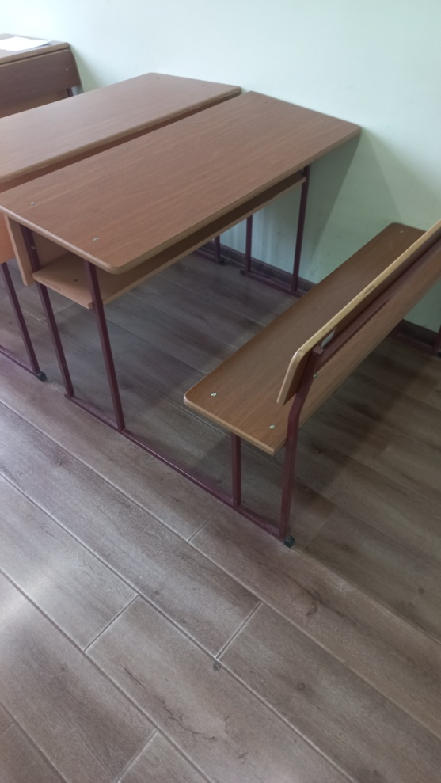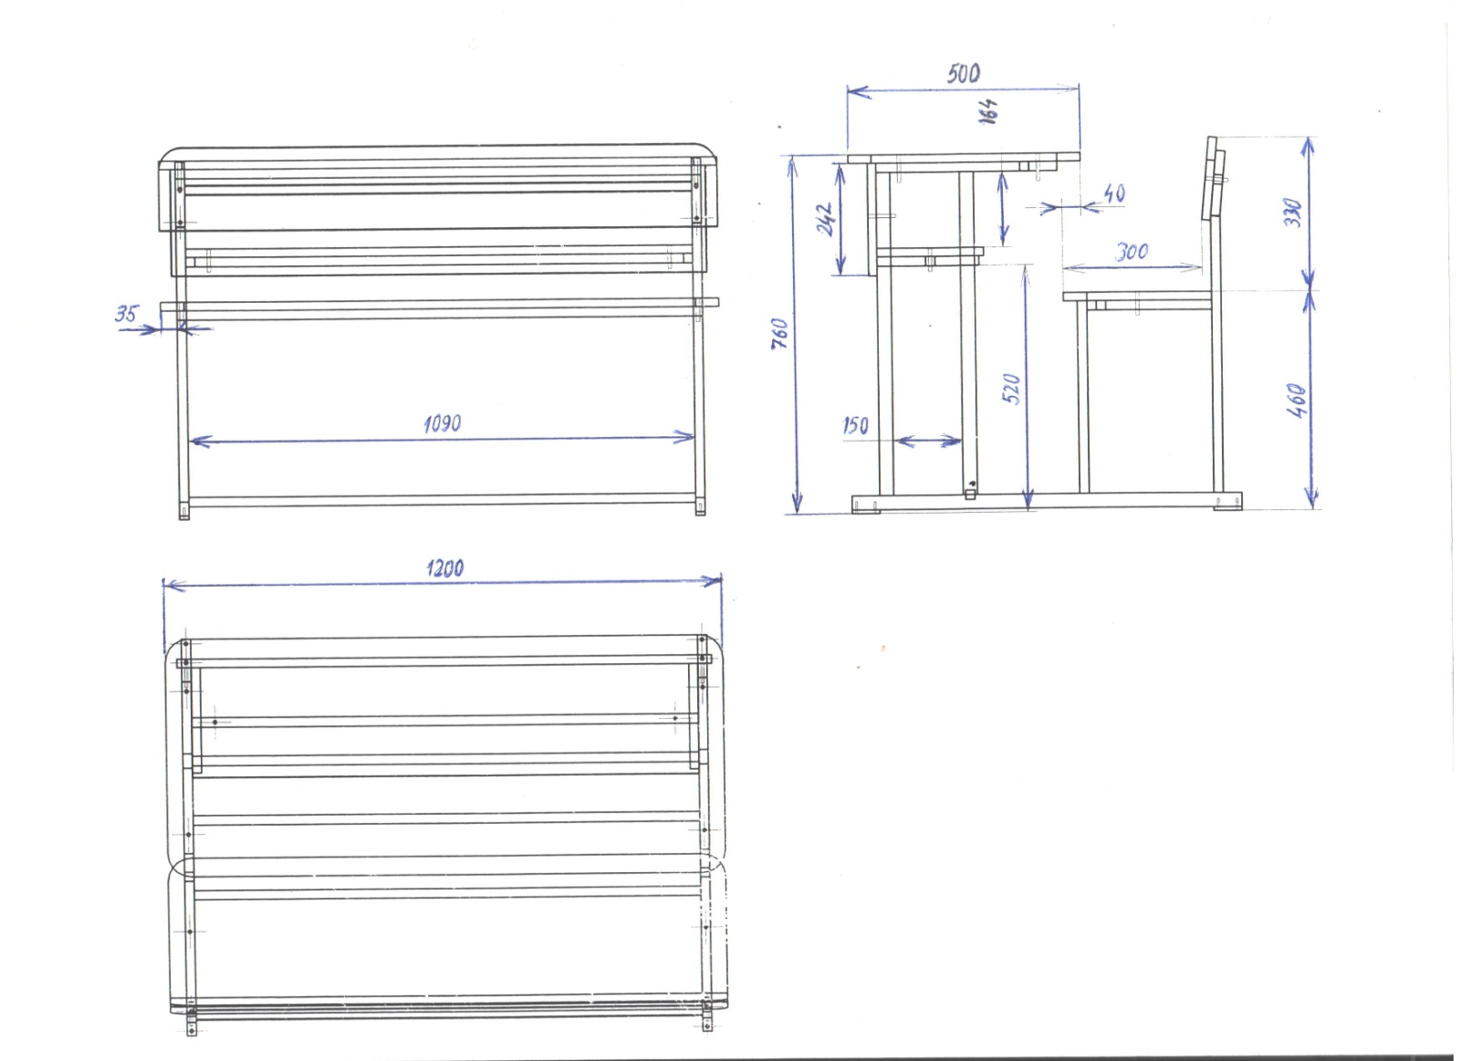

Կիրառված գնման ընթացակարգը և դրա ընտրության հիմնավորումը |  |  |  |  |  |  |  |  |  |  |  | ՀՀ Գնումների մասին օրենք
Հրավեր ուղարկելու կամ հրապարակելու ամսաթիվը |  |  |  |  |  |  |  |  |  |  |  |  |  |  |  |  |  |  |  |  | 17․02․2023
Հրավերում կատարված փոփոխությունների ամսաթիվը |  |  |  |  |  |  |  |  |  |  |  |  |  |  |  |  | 1
 |  |  |  |  |  |  |  |  |  |  |  |  |  |  |  |  | …
Հրավերի վերաբերյալ պարզաբանումների ամսաթիվը |  |  |  |  |  |  |  |  |  |  |  |  |  |  |  |  |  |  |  | Հարցարդման ստացման |  |  |  |  |  |  |  | Պարզաբանման
 |  |  |  |  |  |  |  |  |  |  |  |  |  |  |  |  | 1
 |  |  |  |  |  |  |  |  |  |  |  |  |  |  |  |  | …
Հ/Հ |  |  | Մասնակցի անվանումը |  |  |  |  | Յուրաքանչյուր մասնակցի հայտով, ներառյալ միաժամանակյա բանակցությունների կազմակերպման արդյունքում ներկայացված գինը /ՀՀ դրամ
 |  |  |  |  |  |  |  | Գինն առանց ԱԱՀ |  |  |  |  |  |  |  |  |  |  | ԱԱՀ |  |  |  |  |  |  |  |  | Ընդհանուր
Չափաբաժին 1
1 |  |  | «Արմինե Բաղդասարյան» ԱՁ |  |  |  |  | 1 170 000 |  |  |  |  |  |  |  |  |  |  | 234000 |  |  |  |  |  |  |  |  | 1 404 000
2 |  |  | «Ֆոտոն» ՍՊԸ |  |  |  |  | 1 176 000 |  |  |  |  |  |  |  |  |  |  | 235200 |  |  |  |  |  |  |  |  | 1 411 200
3 |  |  | «Մելթ Մեթալ» ՍՊԸ |  |  |  |  | 1 188 000 |  |  |  |  |  |  |  |  |  |  | 237600 |  |  |  |  |  |  |  |  | 1 425 600
4 |  |  | «Արման Առաքելյան» ԱՁ |  |  |  |  | 1 200 000 |  |  |  |  |  |  |  |  |  |  | 240000 |  |  |  |  |  |  |  |  | 1 440 000
5 |  |  | «Նարվակի» ՍՊԸ |  |  |  |  | 1 312 000 |  |  |  |  |  |  |  |  |  |  |  |  |  |  |  |  |  |  |  | 1 312 000
6 |  |  | «ՄՄՍ Գրուպ» ՍՊԸ |  |  |  |  | 1 493 400 |  |  |  |  |  |  |  |  |  |  | 298680 |  |  |  |  |  |  |  |  | 1 792 080
7 |  |  | «Բագրատ Մանուկյան Լյովայի» ԱՁ |  |  |  |  | 1 764 000 |  |  |  |  |  |  |  |  |  |  |  |  |  |  |  |  |  |  |  | 1 764 000
8 |  |  | «Դավիթ Պետրոսյան» ԱՁ |  |  |  |  | 1 872 000 |  |  |  |  |  |  |  |  |  |  |  |  |  |  |  |  |  |  |  | 1 872 000
Տվյալներ մերժված հայտերի մասին
Չափա-բաժնի համարը | Մասնակցի անվանումը |  |  | Գնահատման արդյունքները (բավարար կամ անբավարար)
Չափա-բաժնի համարը |  |  |  | Հրավերով պահանջվող փաստաթղթերի առկայությունը |  |  |  |  | Հայտով ներկայացված փաստաթղթերի համապատասխանությունը հրավերով սահմանված պահանջներին |  |  |  |  |  |  |  |  | Առաջարկած գնման առարկայի տեխնիկական բնութագրերի համապատասխանությունը հրավերով սահմանված պահանջներին |  |  |  |  |  |  |  |  | Գնային առաջարկ
1
…
Այլ տեղեկություններ |  |  |  | Ծանոթություն` Հայտերի մերժման այլ հիմքեր
Ընտրված մասնակցի որոշման ամսաթիվը |  |  |  |  |  |  |  |  |  |  |  |  |  | 24․02․2023
Անգործության ժամկետ |  |  |  |  |  |  |  |  |  |  |  |  |  | Անգործության ժամկետի սկիզբ |  |  |  |  |  |  |  |  |  |  |  | Անգործության ժամկետի ավարտ
 |  |  |  |  |  |  |  |  |  |  |  |  |  | 02.03.2023 |  |  |  |  |  |  |  |  |  |  |  | 11.03.2023
Ընտրված մասնակցին պայմանագիր կնքելու առաջարկի ծանուցման ամսաթիվը 14․03․2023
Ընտրված մասնակցի կողմից ստորագրված պայմանագիրը պատվիրատուի մոտ մուտքագրվելու ամսաթիվը |  |  |  |  |  |  |  |  |  |  |  |  |  | 20․03․2023
Պատվիրատուի կողմից պայմանագրի ստորագրման ամսաթիվը |  |  |  |  |  |  |  |  |  |  |  |  |  | 20․03․2023
Չափա-բաժնի համարը | Ընտրված մասնակիցը |  |  | Պայմանագրի
Չափա-բաժնի համարը |  |  |  | Պայմանագրի համարը |  |  |  |  |  |  | Կնքման ամսաթիվը |  |  |  |  | Կատարման վերջնա-ժամկետը |  |  |  |  | Կանխա-վճարի չափը |  |  |  | Գինը
 |  |  |  |  |  |  |  |  |  |  |  |  |  |  |  |  |  |  |  |  |  |  |  |  | ՀՀ դրամ
 |  |  |  |  |  |  |  |  |  |  |  |  |  |  |  |  |  |  |  |  |  |  |  |  | Առկա ֆինանսական միջոցներով |  |  |  | Ընդհանուր
1 | «Արմինե Բաղդասարյան» ԱՁ |  |  | «ՀՊՏՀ-ԳՄ-ԳՀ-ԱՊՁԲ-23/03» |  |  |  |  |  |  | 20․03․2023 |  |  |  |  | 15․04․2023 |  |  |  |  |  |  |  |  | 1 404 000 |  |  |  | 1 404 000
Ընտրված մասնակցի (մասնակիցների) անվանումը և հասցեն
Չափա-բաժնի համարը | Ընտրված մասնակիցը |  |  | Հասցե, հեռ. |  |  |  |  |  |  |  |  |  |  | Էլ.-փոստ |  |  |  |  |  |  |  | Բանկային հաշիվը |  |  |  |  |  |  | ՀՎՀՀ / Անձնագրի համարը և սերիան
1 | «Արմինե Բաղդասարյան» ԱՁ |  |  | Ք․Գյումրի, Մուշ 2թղմ․/Շ/4/7 |  |  |  |  |  |  |  |  |  |  | procurement.gyumri@gmail.com |  |  |  |  |  |  |  | «ԱյԴի բանկ» ՓԲԸ  Հ/Հ11802050267000 |  |  |  |  |  |  | 57452405
Այլ տեղեկություններ |  |  |  |  |  | Ծանոթություն` Որևէ չափաբաժնի չկայացման դեպքում պատվիրատուն պարտավոր է լրացնել տեղեկություններ չկայացման վերաբերյալ։
Ինչպես սույն ընթացակարգի տվյալ չափաբաժնի մասով հայտ ներկայացրած մասնակիցները, այնպես էլ Հայաստանի Հանրապետությունում պետական գրանցում ստացած հասարակական կազմակերպությունները և լրատվական գործունեություն իրականացնող անձինք, կարող են ընթացակարգը կազմակերպած պատվիրատուին ներկայացնել կնքված պայմանագրի տվյալ չափաբաժնի արդյունքի ընդունման գործընթացին պատասխանատու ստորաբաժանման հետ համատեղ մասնակցելու գրավոր պահանջ՝ սույն հայտարարությունը հրապարակվելուց հետո ------ օրացուցային օրվա ընթացքում:
Գրավոր պահանջին կից ներկայացվում է՝
1) ֆիզիկական անձին տրամադրված լիազորագրի բնօրինակը: Ընդ որում լիազորված՝
ա. ֆիզիկական անձանց քանակը չի կարող գերազանցել երկուսը.
բ. ֆիզիկական անձը անձամբ պետք է կատարի այն գործողությունները, որոնց համար լիազորված է.
2) ինչպես գործընթացին մասնակցելու պահանջ ներկայացրած, այնպես էլ լիազորված ֆիզիկական անձանց կողմից ստորագրված բնօրինակ հայտարարություններ՝ «Գնումների մասին» ՀՀ օրենքի 5.1 հոդվածի 2-րդ մասով նախատեսված շահերի բախման բացակայության մասին.
3) այն էլեկտրոնային փոստի հասցեները և հեռախոսահամարները, որոնց միջոցով պատվիրատուն կարող է կապ հաստատել պահանջը ներկայացրած անձի և վերջինիս կողմից լիազորված ֆիզիկական անձի հետ.
4) Հայաստանի Հանրապետությունում պետական գրանցում ստացած հասարակական կազմակերպությունների և լրատվական գործունեություն իրականացնող անձանց դեպքում՝ նաև պետական գրանցման վկայականի պատճենը:
Պատվիրատուի պատասխանատու ստորաբաժանման ղեկավարի էլեկտրոնային փոստի պաշտոնական հասցեն է---------------------------:
Մասնակիցների ներգրավման նպատակով <Գնումների մասին> ՀՀ օրենքի համաձայն իրականացված հրապարակումների մասին տեղեկությունները
Գնման գործընթացի շրջանակներում հակաօրինական գործողություններ հայտնաբերվելու դեպքում դրանց և այդ կապակցությամբ ձեռնարկված գործողությունների համառոտ նկարագիրը
Գնման ընթացակարգի վերաբերյալ ներկայացված բողոքները և դրանց վերաբերյալ կայացված որոշումները
Այլ անհրաժեշտ տեղեկություններ
Սույն հայտարարության հետ կապված լրացուցիչ տեղեկություններ ստանալու համար կարող եք դիմել գնումների համակարգող
Անուն, Ազգանուն |  |  |  |  |  |  | Հեռախոս |  |  |  |  |  |  |  |  |  |  |  |  |  |  |  |  | Էլ. փոստի հասցեն
Գրիգոր Ավետիսյան |  |  |  |  |  |  | +37444993331 |  |  |  |  |  |  |  |  |  |  |  |  |  |  |  |  | smartbidcons@gmail.com

Լրացվում է կնքված պայմանագրով գնվելիք ապրանքների, ծառայությունների, աշխատանքների քանակը
Լրացնել տվյալ պայմանագրի շրջանակներում առկա ֆինանսական միջոցներով գնվելիք ապրանքների, ծառայությունների, աշխատանքների քանակը, իսկ պայմանագրով նախատեսված ընդհանուր ապրանքների, ծառայությունների, աշխատանքների քանակը լրացնել կողքի` «ընդհանուր» սյունակում:
Եթե տվյալ պայմանագրի շրջանակներում նախատեսված են ավելի քիչ միջոցներ, ապա լրացնել առկա ֆինանսական միջոցներով նախատեսված գումարի չափը, իսկ ընդհանուր գումարը լրացնել կողքի` «ընդհանուր» սյունակում:
Նշվում են հրավերում կատարված բոլոր փոփոխությունների ամսաթվերը:
Եթե առաջարկված գները ներկայացված են երկու կամ ավելի արժույթներով, ապա գները լրացնել տվյալ հրավերով սահմանած փոխարժեքով` Հայաստանի Հանրապետության դրամով:
Եթե պայմանագիրը կնքվելու է ընդհանուր արժեքով, սակայն նախատեսված են ավելի քիչ միջոցներ, ապա ընդհանուր գինը լրացնել «Ընդհանուր» սյունակում, իսկ առկա ֆինանսական միջոցների մասով` «Առկա ֆինանսական միջոցներով» սյունյակում:
Չի լրացվում, եթե պայմանագրի կողմ է հանդիսանում Հայաստանի Հանրապետությունում հարկ վճարողի հաշվարկային հաշիվ չունեցող անձը:
Սույն կարգավորումը հանվում է հայտարարությունից, եթե կնքված պայմանագրի գինը չի գերազանցում գնումների բազային միավորը: - Եթե կնքված պայմանագրի գինը գերազանցում է գնումների բազային միավորը և գնումը պարունակում է պետական գաղտնիք, ապա սույն կարգավորման առաջին նախադասությունը շարադրվում է հետևյալ բովանդակությամբ. «Գնման սույն ընթացակարգի տվյալ չափաբաժնին մասնակցելու հրավերի հիման վրա հայտ ներկայացրած մասնակիցները կարող են սույն հայտարարության մեջ նշված պատվիրատուին ներկայացնել կնքված պայմանագրի այդ չափաբաժնի արդյունքի ընդունման գործընթացին պատասխանատու ստորաբաժանման հետ համատեղ մասնակցելու գրավոր պահանջ՝ սույն հայտարարությունը ուղարկվելուց հետո ------ օրացուցային օրվա ընթացքում: - Սույն կարգավորմամբ սահմավող ժամկետը չի կարող պակաս լինել 3 օրացուցային օրից:

